[Royal Exchange](http://www.theroyalexchange.com/). San Michele Pater Noster-

[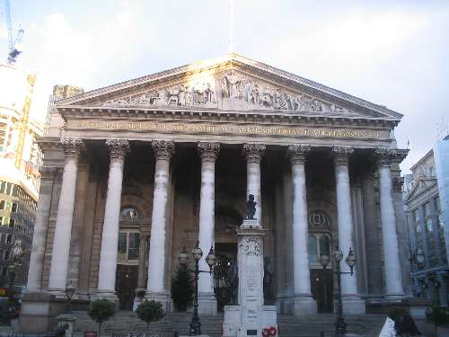](http://www.londonita.com/londrablog/wp-content/uploads/2012/04/Royal_Exchange.jpg)

La prima [Borsa di Londra](http://www.londonita.com/londrablog/2012/01/25/borsa-di-londra/) fu fondata, nella [City of Londra](http://www.londonita.com/pages/it/comuni-londra/la-city-di-londra.htm), tra il 1565 e il 1566 da operai fiamminghi sul modello della Borsa di Anversa e venne chiamata [Royal Exchange.](http://www.londonita.com/londrablog/2012/04/24/la-prima-borsa-di-londra-royal-exchange/)  
Il promotore era un ricco mercante inglese, Thomas Gresham che, dopo aver viaggiato nelle Fiandre, era diventato consigliere finanziario della corona.  
Egli agevolò il commercio tessile a [Londra](http://www.londonita.com) e fece della città il polo di attrazione per i capitali sottratti da Anversa quando la “Furia spagnola” vi provocò disordini.  
Si dice che Gresham, da bambino, si sia smarrito in campagna e sia stato ritrovato dai suoi genitori grazie allo stridìo di una cavalletta che gli era vicino.  
Pertanto l’emblema araldico di Sir Thomas Gresham è una cavalletta dorata che forma una banderuola.  
L’edificio della Royal Exchange, che bruciò nel [1666 durante il grande incendio](http://www.londonita.com/pages/it/visitare-londra/grande-incendio-londra.htm), al pianterreno era dotato di una galleria aperta, al primo piano vi erano negozi e, nelle varie nicchie, troneggiavano le statue dei re d’[Inghilterra.](http://www.londonita.com/pages/it/toursfuorilondra/inghilterra.htm)  
Un secondo edificio venne anch’esso distrutto da un incendio.  
L’attuale Royal Exchange, in stile neoclassico, venne inaugurato nel 1844 dalla [regina Vittoria.](http://www.londonita.com/londrablog/2011/11/08/regina-vittoria/)  
Ha cessato la sua attività nel 1939.  
Per alcuni anni fu la sede del “LIFFE” (London International Financial Futures Exchange).  
Il cortile dell’edificio è la fotocopia esatta della Borsa primitiva, di cui è rimasta la pavimentazione.  
I muri della galleria presentano degli affreschi, del 1900 circa, che illustrano la storia politica e commerciale dell’[Inghilterra](http://www.londonita.com/pages/it/toursfuorilondra/inghilterra.htm).  
La facciata posteriore si apre su di un patio dove spicca un’alta lanterna che porta l’emblema araldico di Thomas Gresham, la cavalletta di cui sopra.  
E’ tradizione che dall’ampia scalinata venga annunciata la salita al trono di un nuovo sovrano, proclamata una dichiarazione di guerra e l’eventuale stipulazione del trattato di pace.  
Attualmente il Royal Exchange è stato trasformato in un centro commerciale ed è la sede di prestigiose boutiques londinesi come Tiffany, Hermès, Jo Malone e molte altre.

Sito ufficiale del centro commerciale: [Royal Exchange](http://www.theroyalexchange.com/).  
The [Royal Exchange](http://www.londonita.com/londrablog/2012/04/24/la-prima-borsa-di-londra-royal-exchange/), Bank, [City of Londra](http://www.londonita.com/pages/it/comuni-londra/la-city-di-londra.htm), EC3V 3LR.

[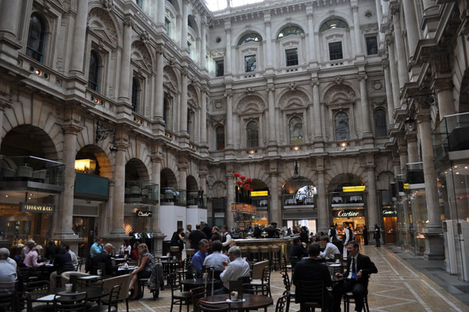](http://www.londonita.com/londrablog/wp-content/uploads/2012/04/Royal-Exchange-Square-grand-interior.jpg)

Questa è una chiesa Wren (1686-1694), con un campanile di finestre e fine 1713, tra cui la finestra di Dick Whittington, di John Hayward. C'è anche una lapide a Whittington che indica dove era il luogo della sua tomba. Ora è la cappella e il quartier generale delle Missioni ai marittimi - una società \ ministero alle esigenze dei marinai di tutto il mondo.